Муниципальное автономное дошкольное образовательное учреждение
Детский сад «Чебурашка» п. Алябьевский

Итоговое занятие по ФЭМП
«День рожденье Лунтика»

2 младшая группа

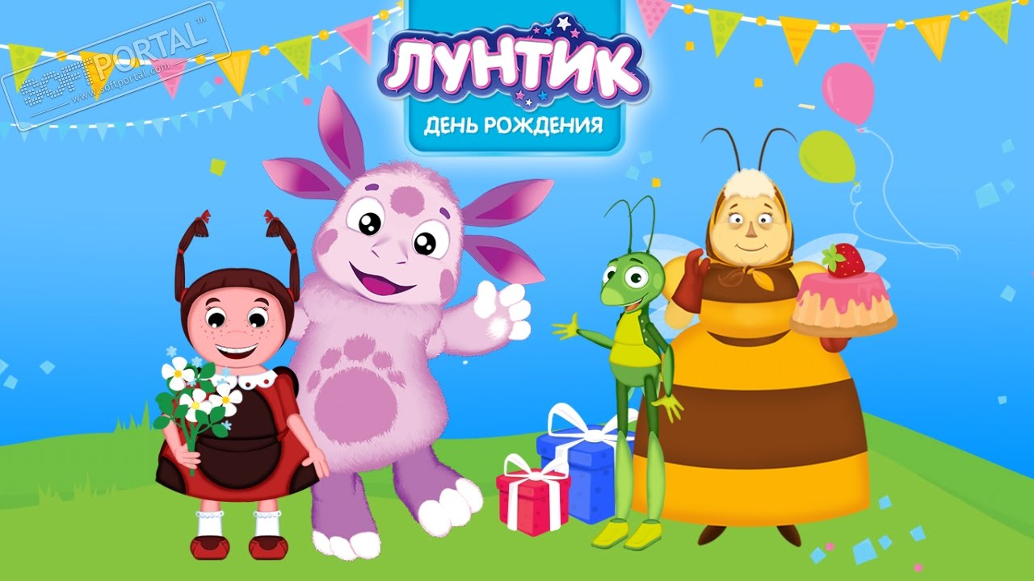

Воспитатель: Шуплецова А.Г.

2018 г.

Непосредственно образовательная деятельность

Познание (ФЭМП)

Тема: «День рожденья Лунтика»
Программное содержание:
Цель: продолжать формировать элементарные математические представления
Задачи:
Выявить и уточнить:
- Выявить знания детей в определении понятий «один», «много».
- Сравнивать два предмета по длине, ширине, путем наложения и приложения. Определять какой предмет длиннее (короче), шире (уже).
- Продолжать учить сравнивать группы предметов, определять каких предметов больше, меньше, поровну, одинаковое количество.
- Закреплять умения детей различать и называть геометрические фигуры.
- Понимать слова: слева, справа, внизу, вверху.
- Расширять знания о частях суток.

Словарная работа: больше, меньше, сколько, столько, поровну, короткая (короче), длинная (длиннее), широкий, узкий, лево, право, вверху, внизу.
Д/материал: две дорожки разные по длине, слайды: части суток, Вупсень и Пупсень, Мила, Кузя, домик из геометрических фигур, листики
Р/материал: карточки с цветами и одной свободной полоской, бабочки.
Методы и приёмы: игровые, словесные, наглядные, практические.
Предварительная работа: д/игры, занятия, инд. работа.

Содержание образовательной деятельности
- Ребята, сегодня у нас необычный день, сегодня День Рождения Лунтика, и он приглашает нас к себе на праздник. Баба Капа испекла вкусный пирог, нам нужно поторопиться, а то пирог остынет. Готовы? Тогда отправляемся.

- Посмотрите перед нами две дороги. Чем они отличаются? (Одна - длинная, другая - короткая) Чтобы нам быстрее дойти до Лунтика, нужно выбрать короткую дорожку.
- Какая из этих дорожек длинная, а какая короткая?
- Что нужно сделать, чтобы узнать, что жёлтая дорожка длинная, а зелёная короткая? (приложить, наложить)
- Иди Вика, приложи дорожки.
- Что ты сделала? Что увидела?
- Что сделала Вика? Что мы увидели?
Проходим по короткой дорожке и садимся на лавочки.

- Ребята, Лунтик вам что-то хочет сказать, отправил вам видео-обращение.
(Ролик про Лунтика)

- Ой, а Лунтик сидит совсем грустный, он думает, что к нему на День рожденья никто не придет. Нам нужно поторопиться и поторопить его друзей. Согласны?
- А сейчас ответь на мои вопросы. Что я сейчас назову? (утро, день, вечер, ночь) Появляется Кузя, говорит, что Лунтик позвал его на праздник вечером, но он не знает, когда наступит вечер, давайте ему поможем. Я вам покажу картинки, а вы скажите, где показан вечер.

- Какая это часть суток? (утро)
- Как узнали, что утро? (день, вечер, ночь)

Идем дальше. Нас встречают Вупсень и Пупсень, они очень любят есть вкусную траву, и по этому решили подарить Лунтику букет листьев.
- Посмотрите, они все разные, есть широкие листья, а есть узкие. Давайте поможем собрать гусеницам букеты.
- Виталик, покажи широкий листик? Какой ты листик взял?
- Даша, покажи узкий листик? Какой ты листик взяла?
- Артем, какой листик шире? Уже?

Девочки, соберут узкие листья и положат Вупсеню, мальчики широкие листья и положат Пупсеню.

(Проходят за столы)

Появляется Мила, хочет подарить букет цветов. На поляне растет много цветов, а над ними порхают бабочки. Давайте, поможем собрать букет Миле.

- Сколько цветов на поляне? (много)
– А божьих коровок? (одна) Мила-божья коровка.
- Давайте вспомним, какой рукой мы раскладываем предметы? Покажите правую руку.
- На верхнюю полоску положите все цветочки. Сколько цветочков вы положили?
- Под каждый цветочек положите бабочку.

- Чего у нас больше, цветов или бабочек?
- Чего меньше, цветов или бабочек?
- Что нужно сделать, чтобы цветов и бабочек стало поровну? (добавить или убрать)
- Что можно сказать о количестве цветов и бабочек? По сколько их? (поровну, одинаково, цветов столько, сколько и бабочек)

Молодцы! Мила благодарит за помощь. Бабочкам тоже очень понравилось, они хотят с вами потанцевать.
Физмин. «Танец с бабочками»
Гимнастика для глаз «Бабочки»

Отправляемся дальше, появляется пчеленок. Он хочет подарить Лунтику вкусный нектар и тоже просит помочь ребят.
- Сейчас пчеленок будет летать вокруг цветка, а вы будете говорить, где он находится: вверху, внизу, слева или справа. Слайд

Много собрали нектара, Лунтик обрадуется. А вот и впереди виден домик Лунтика, он наверно заждался нас, сидит грустит.
- Давайте посмотрим, из каких фигур построен его домик.
- Какой формы крыша? Окно? Стена?
А вот и Лунтик нас встречает. (Ролик про Лунтика)
- Как вы думаете, Лунтик обрадовался, что к нему пришло так много гостей?
- Вам понравился наш необычный поход к Лунтику на День рожденья?
- Что понравилось больше всего?
Баба Капа испекла вкусный пирог, но прожорливые гусеницы все съели, но у бабы Капы остались вкусные ягоды, она хочет вас угостить. А Лунтик говорит вам спасибо, за подарки.

